TX-KA962 IGBT驱动器
原理框图
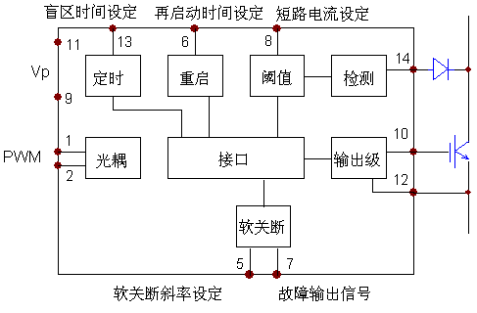
特点
- 单管大功率IGBT模块驱动器。
- M57962的改进型，管脚与M57962兼容，缺省参数也基本相同，可以代换。
- 可按默认值直接使用，也可根据需要调节盲区时间、软关断的速度、故障后再次启动的时间。
- IGBT短路时的集射极电压阈值的设定可用电阻精细调节，也可使用稳压管调节。
- 使用单一电源，驱动器内部设有负压分配器，减少了外部元器件。
- 电源电压可在20－27V间，用户选择范围宽。电源电压的变化不影响过流阈值的设定。
应用
- 可驱动IGBT (300A/1200V或 600A/600V) 一只

外形尺寸
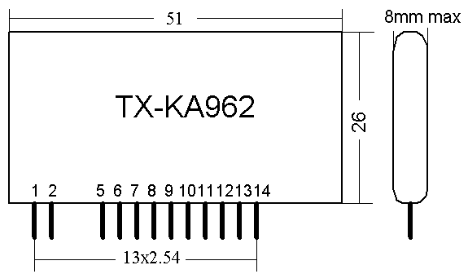
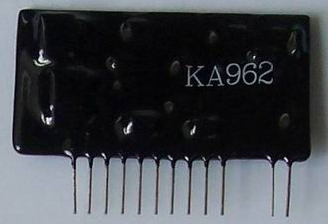
电性能参数(除另有指定外,均为在以下条件时测得:Ta=25℃,Vp=24V,Fop=50KHz,模拟负载电容CL=100nF)
参数 | 符号 | 测试条件 |  | 最小值 | 典型值 | 最大值 | 单位
辅助电源电压(1) | Vp |  |  | 20 | 24 | 27 | V
电源电流 | Iio | CL=0 |  |  | 20
电源电流 | Iil | CL=100n |  |  | 140 |  | mA
输入脉冲电压或电流幅值（2） | Vpwm |  |  | 4.5 | 5 | 5.5 | V
输入脉冲电压或电流幅值（2） | Ipwm |  |  | 9 | 10 | 12 | mA
输出电压(3) | VOH | Rg=2Ω  CL=100nF |  | 14 | 14.5 | 15 | V
输出电压(3) | VOL |  |  | -7.5 | -8.5 | -9 | V
输出电流 | IOHP | Fop=20KHz  Ton=2μS |  |  | 6 |  | A
输出电流 | IOLP |  |  |  | -6 |  | A
输出总电荷 | Qout |  |  |  | 2000 | 2800 | nC
绝缘电压 | VISO | 50Hz/1 min |  |  | 3500 |  | Vrms
工作频率(4) | Fop |  |  | 0 |  | 60 | KHz
占空比 | δ |  |  | 0 |  | 100 | ％
最小工作脉宽 | Tonmin |  |  |  | 0.8 |  | μS
上升延迟 | Trd | Rg=2Ω |  |  | 0.2 | 0.5 | μS
下降延迟 | Tfd |  |  |  | 0.4 | 0.7 | μS
上升时间 | Tr | Rg=2Ω,CL=100nF |  |  | 0.6 | 0.8 | μS
下降时间 | Tf |  |  |  | 0.5 | 07 | μS
保护动作阈值（5） | Vn | 用户设置，典型值为缺省值 |  |  | 10 |  | V
保护盲区(6) | Tblind | 用户设置，最小值为缺省值 |  | 1.2 |  |  | μS
软关断时间(7) | Toff | 用户设置，典型值为缺省值 | Vp=20V |  | 7 |  | μS
软关断时间(7) | Toff | 用户设置，典型值为缺省值 | Vp=24V |  | 4 |  | μS
软关断时间(7) | Toff | 用户设置，典型值为缺省值 | Vp=27V |  | 3.2 |  | μS
故障后再启动时间（8） | Trst | 用户设置，典型值为缺省值 | Vp=20V |  | 0.66 | 7 | mS
故障后再启动时间（8） | Trst | 用户设置，典型值为缺省值 | Vp=24V |  | 1.1 | 10 | mS
故障后再启动时间（8） | Trst | 用户设置，典型值为缺省值 | Vp=27V |  | 1.3 | 13 | mS
输出故障信号电流 | Iflt |  |  |  | 5 | 10 | mA
故障信号延迟 | Tflt |  |  |  | 50 |  | nS
共模瞬态抑制 | CMR |  |  |  | 30 |  | KV/μS
工作温度 | Top |  |  | -30 |  | 90 | ℃
存储温度 | Tst |  |  | -50 |  | 120 | ℃
注：
1. 驱动器的工作电压Vp推荐24V。
2. 输入TTL的5V信号电平时可直接连接，如信号的高电平Vim高于5V，应在输入端串连一个电阻Ri和电容Ci，Ri使输入电流为Ipwm，即Ri=(Vim－Vpwm)/Ipwm)＝(Vim－5)/10mA；Ci=470pF。
3. 输出负压值与工作电压Vp有关，VOL=Vp-15。
4. 最高工作频率与负载和驱动器周围的环境温度有关，实验表明在100℃、100KHz和100nF负载的极限情况下驱动器能够正常工作，但为了长期可靠地工作，还是不要超过参数表的范围，并在负载重、环境温度高时适当降低工作频率。
5. 触发过流保护动作时的14脚对12脚的电压。当14脚对12脚(即IGBT的发射极)的电位升高到10V时启动内部的保护机制，在8、12脚间接一个电阻Rn可以降低过流保护的阈值，并在其上并联一个10nF的抗干扰电容。具体关系是Rn/Vn（KΩ/V）＝∞/9.7，220/9.2，100/8.7，68/8.3，47/7.8，33/7.2，27/6.8，22/6.35，18/5.9，15/5.5，12/4.9，10/4.5，8.2/4，6.8/3.6，4.7/2.8，3.9/2.4，3.3/2.1。为安全起见，用户调试时可以先接比预算值稍小的电阻，提高保护灵敏度。
6. 检测到IGBT集电极的电位高于保护动作阈值后到开始软关断的时间。因为各种尖峰干扰的存在，为避免频繁的保护影响开关电源的正常工作，设立盲区是很有必要的。表中数据是在14脚输入斜波信号作为模拟的集电极电压时得到的；对于工作中的突然短路故障，实际的盲区时间要比表中数据略大1μS左右。在12、13脚间接一个电容Cblind可以调大盲区时间，关系为Cblind/Tblind(pF/μS)＝0/1.2，22/1.8，47/3.0，68/4.2，100/6.2，150/9.2。为安全起见，用户调试使用时可以先接比预算值稍小的电容，提高保护灵敏度。
7. 驱动脉冲电压降到0电平的时间。在5、9脚接一个电容Coff，可加大软关断时间，在Vp=24V时的关系为Coff/Toff(nF/μS)＝0/4，2.2/5，4.7/6.2，10/8.6，15/10.6。
软关断开始后，驱动器封锁输入PWM信号，即使PWM信号变成低电平，也不会立即将输出拉到正常的负电平，而要将关断过程进行到底。软关断开始的时刻，驱动器的7脚输出低电平报警信号，可以接一个光耦，将信号传送给控制电路。
8. 短路故障发生后，驱动器软关断IGBT，如果控制电路没有采取动作，则驱动器再次输出驱动脉冲的间隔时间。在6、11脚接一个电容Creset，可延长再次启动的时间，在Vp=24V时的关系为Creset/Trst(nF/mS)＝0/1.15，1/2.3，2/3.45，基本线性关系。电容Creset不宜超过10nF。

应用连接图
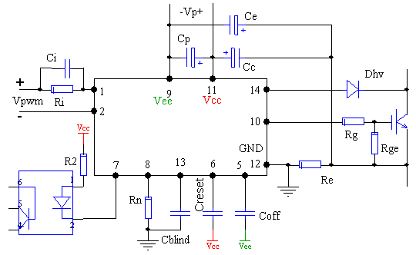
1. 普通使用，可以不接Cblind、Creset、Coff。
2. 滤波电容Cc、Ce、Cp可用22～47μF电解电容、再各并联一个1μ以上的CBB无感电容，耐压Cc、Ce>=25V，Cp>=35V。Re＝4.7－10Ω/0.125W。Rge>=4K7/0.25W。
3. 选取故障输出光耦的串联电阻R2时，要考虑到7脚输出的低电平接近于负电源Vee。
4. 隔离反馈二极管Dhv应选用高压快恢复管，如HER107、FUR1100等。
特别提醒：谨防输出短路。
过流保护曲线：
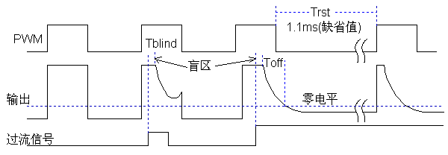

管脚说明：
1、2：信号输入端。
3、4：空脚。
5：软关断时间设定端。
6：短路保护后再次启动时间设定端。
7：故障信号输出端。
8：过流时的集电极发射极电压设置端。
9：驱动器的辅助电源Vp的负端。
10：驱动器输出端，接IGBT的栅极。
11：驱动器的辅助电源Vp的正端。
12：驱动器内部的参考地，接IGBT的发射极。
13：盲区时间设定端。
14：IGBT电流检测端，接IGBT的集电极。

